PROCEDIMIENTO PARA LA PRESENTACIÓN DE QUEJAS Y RECLAMACIONES SOBRE EL FUNCIONAMIENTO DEL SERVICIO

A través del sistema de quejas, sugerencias y reclamaciones, nuestros clientes/visitantes o proveedores pueden manifestar cualquier insatisfacción, disconformidad o sugerencia relativa al servicio, funcionamiento o actuación de la Empresa Pública Empresarial Local “Centros de Arte, Cultura y Turismo de Lanzarote”.
El procedimiento para la presentación de quejas y reclamaciones se puede iniciar por cualquiera de las vías establecidas:
- Formales
  - Hojas de quejas y sugerencias de nuestra Entidad (recibidas a través de nuestra sede electrónica o en formato papel).
  - Hojas físicas de Reclamaciones del Gobierno de Canarias - Dirección General de Comercio y Consumo (reclamaciones relacionadas con la Unidad de Negocio de Tiendas o Visita a cualquiera de nuestros Centros de la Red de Centros de Arte, Cultura y Turismo de Lanzarote).
  - Hojas físicas de Reclamaciones del Gobierno de Canarias - Dirección General de Ordenación y Promoción Turística (reclamaciones relacionadas con la Unidad de Negocio Restauración).
  - Reclamación patrimonial (en el caso de que se pueda ocasionar una caída que origine una reclamación patrimonial por accidente).
- Indirectas
  - Quejas, sugerencias o reclamaciones que suceden de forma verbal presencialmente, telefónicamente, correo postal, canales electrónicos (redes sociales) o vía mail, recibidas en el correo corporativo del Departamento de Customer Experience o en el de Customer Service.
Con este sistema pretendemos dar respuesta ágil a nuestros clientes/visitantes y proveedores y, previo análisis de las quejas por parte del Comité de Dirección, establecer acciones correctoras que permitan la mejora continua de nuestros procesos y servicios.
FICHA SIPOC
TÍTULO DEL PROCESO  GESTIÓN DE SITUACIONES DE INSATISFACCIÓN | Código |  | PN.05.v02 | RESPONSABLE DE PROCESO (Propietario)  DIRECCIÓN DE CUSTOMER EXPERIENCE
 | Requisitos normas | ISO 9001 ₂₀₁₅ | 8.2.1 / 10.2
 |  | ISO 14001 ₂₀₁₅ | 10.2
 |  | ISO 45001 ₂₀₁₈ | 4.5.3.2
Inicio (PRIMERA ACTIVIDAD)  Recepción de una queja por cualquiera de las vías establecidas (Directa/ Indirecta/ Mail) | Fin (ÚLTIMA ACTIVIDAD)  Análisis de quejas por Comité de Dirección y establecimiento de acciones correctoras
ENTRADAS a Proceso  - Reclamaciones de Dirección General de Comercio y Consumo  - Reclamaciones de la Dirección General de Ordenación y Promoción Turística.  - Hoja de queja y sugerencias  - Quejas y sugerencias de clientes a través de redes sociales  - Reclamación patrimonial (caída de un cliente) | RESPONSABLES DE ENTRADAS A PROCESO (PROVEEDORES)  - Clientes
SALIDAS del Proceso  - Informe de análisis de alertas de redes sociales  - Informe de reclamaciones  - Parte de siniestro  - Estadística del CRM de insatisfacción | RECEPTORES DE SALIDAS DEL PROCESO (CLIENTES)  - Comité de Dirección  - Jefes de Centro
FACTORES DE CALIDAD por Cliente del Proceso
- Responder en plazo
- Carácter y personalización de la respuesta
- Evitar la reaparición del problema
- Compensar
- Cumplir la promesa de recuperación de servicio
OBJETIVO DEL PROCESO
- Recepcionar, tramitar y dar respuesta de las quejas y reclamaciones del cliente en plazo, de cara a su fidelización, asegurando al mismo que sus problemas serán resueltos de forma inmediata, eficaz y personalizada, compensando económicamente al cliente cuando proceda, y que se analizarán sus causas para evitar su reaparición.
FACTORES CRÍTICOS DE ÉXITO DEL PROCESO (LIMITANTES)
- No se refleja lo más literalmente posible lo que reclama el Cliente.
- Falta de análisis de la causa de insatisfacción para evitar su reaparición.
- No se llevan a cabo acciones inmediatas para resolver el problema.
- El personal no está preparado para saber cómo tratar y analizar una queja.
- Saber discriminar lo que es una queja de lo que no lo es.

CUADRO DE MANDO DEL PROCESO
Indicador | Tipo | Formula | Valor objetivo | Responsable cumplimiento | Fuente | Responsable medida | Periodicidad medida
Grado de resolución en plazo de las reclamaciones | Resultado | Nº de reclamaciones resueltas en los plazos acordados / Total de reclamaciones resueltas en el periodo | 78,73 % | Dirección de CX | Registro de Reclamaciones | Dirección de CX | Anual
Segmentación de reclamaciones por tipo | Resultado | Número de reclamaciones recibidas diferenciadas por tipo | Precios: 6,33 Obras: 8,33 Accesibilidad: 4 Limpieza: 1 Información: 3,33 Propuesta de Valor: 5,33 Trato/Atención Personal: 4  Sistema Entrada: 10,66  Expectativas: 5,5  Covid: 2,5  Tiempo de Espera: 3,5 Seguridad: 4,33 Organización: 5,5 | Dirección de CX | Registro de Reclamaciones | Dirección de CX | Anual
Índice de reclamaciones oficiales por volumen de visitante | Resultado | Nº total de reclamaciones oficiales / Total de visitantes por Centro | Pendiente | Dirección de CX | Registro de Reclamaciones  +  Estadísticas CACT | Dirección de CX | Anual
Índice de reclamaciones (quejas, mail, etc) por volumen de visitante | Resultado | Nº total de reclamaciones (quejas, mail, etc) / Total de visitantes por Centro | 0,0013 % | Dirección de CX | Registro de Reclamaciones  +  Estadísticas CACT | Dirección de CX | Anual
Grado de alertas de 1 y 2 estrellas por volumen total de alertas recibidas | Resultado | Nº total de alertas de 1 y 2 estrellas / total de alertas recibidas. | 15,30 % | Dirección de CX | TripAdvisor | Dirección de CX | Semestral

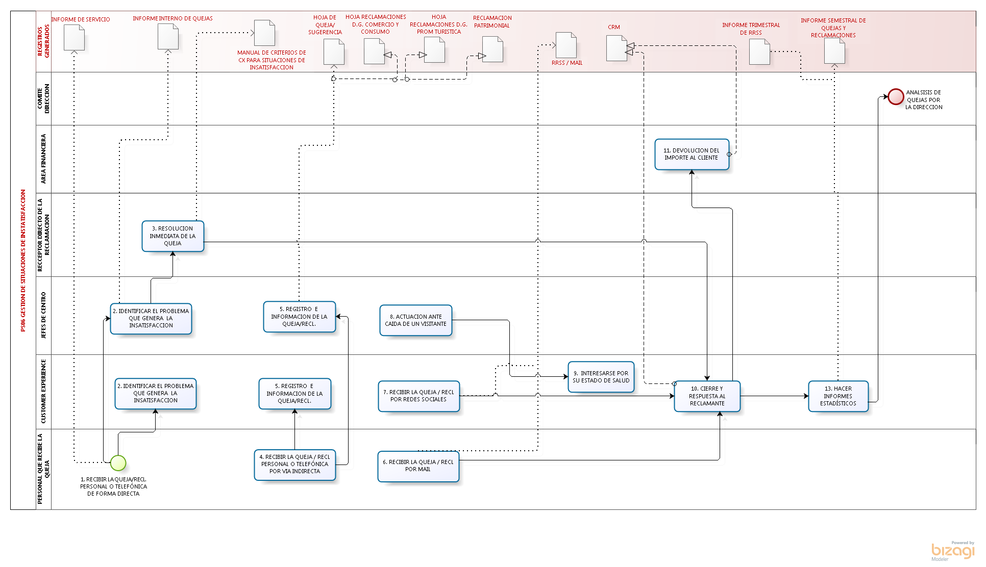
FLUJOGRAMA DEL PROCESO

Nº | Actividad | Responsable realización | Soporte | Responsable aprobación
1 | TRATAMIENTO DE QUEJA O RECLAMACIÓN PERSONAL O TELEFÓNICA DE FORMA DIRECTA  En el caso de que el cliente, se dirija personalmente a cualquier empleado de los CACT, o lo hiciese vía telefónica, el mismo tratará de evitar que el cliente llegue a formular la reclamación por escrito, principalmente debemos actuar sobre la base de resolver la situación que ha provocado la insatisfacción de forma inmediata. Si se produjese una queja directa del cliente tendremos siempre presentes los siguientes "4 aspectos clave":  - Prestar atención  - Ponerse en lugar del cliente  - Guardar la calma  - Frases clave  Siempre que se produzca un queja directa del cliente y ésta no sea resuelta de forma satisfactoria para el cliente, se refleja en el Informe Comercial de servicio (SC-COM-2.1)  Especificaciones de servicio:  - Prestar atención (actitud): Prestar al cliente toda la atención cuando éste formule su queja. No le interrumpa. Mírale a los ojos.  - Ponerse en lugar del cliente (actitud): Tratar de ponerse en lugar del cliente. Imaginar que eso mismo nos ha ocurrido a nosotros....  - ¿Qué pensaría y cómo se sentiría?  - ¿Cómo reaccionaría?  - ¿Qué esperaría de SU EMPRESA?  - ¿Qué necesitaría para quedar satisfecho?  - Guardar la calma (actitud): Quién reciba la queja del cliente nunca deberá tomarse esta como una cuestión personal, no debe pues ofenderse, ni defenderse.  - Rechazo (actitud): Nunca se utilizarán afirmaciones tales como:  - Me temo que en estas circunstancias no podemos hacer nada... es la política/normas de ...  - Es raro, nuestros clientes no nos hacen nunca esa observación.  - ¿Está Vd. seguro de lo que dice?  - Póngase Vd. en nuestro lugar.  - Registro de la queja en servicio: El personal de servicio comunicará en las reuniones de debriefing las quejas que ha recibido de los clientes, aun cuando estás hayan sido resueltas satisfactoriamente, indicando la resolución adoptada. | Personal que recibe la queja o reclamación de forma directa | Informe comercial de servicio  (Reunión de debriefing) | -------
2 | IDENTIFICAR EL PROBLEMA QUE GENERA INSATISFACCIÓN.  La persona que reciba la reclamación de forma indirecta, es decir que el cliente ya se haya quejado previamente o la intención de reclamación formalmente por parte del cliente, debe clarificar ¿cuál es el problema?; si en el momento es posible ofrecer una respuesta hacerlo, si no es posible, indicarle al cliente cuáles serán los siguientes pasos.  Especificaciones de servicio:  - Empatizar: siempre antes de preguntar al cliente cumplir con los 4 aspectos clave en el trato de quejas indirectas antes de formular cualquier pregunta  - Recabar información (recapitular): Se tomará nota y se recapitula sobre lo que ha dicho el cliente a partir de esas notas.  - Fórmula de cortesía: se utilizarán fórmulas del tipo ¿sería usted tan amable de colaborar con alguna otra información, para que pueda corregir esto con rapidez y hallar la mejor solución...?  - Recabar información (determinación de las causas): Durante nuestra conversación con el cliente, nos planteamos cuestiones tales como:  - ¿Por qué estos hechos han sucedido así?  - ¿Existen reglamentos o normas de los CACT referentes a estos hechos?  - Recabar información (preguntas al cliente): Las preguntas formuladas al cliente no se basarán en la duda acerca de los motivos, competencia o derecho del cliente a reclamar. NUNCA se utilizarán preguntas tales como:  - ¿Cómo puedo yo tener la seguridad de que lo que usted dice es cierto?  - ¿Está seguro de que esa información se la dimos aquí?  - ¿Se tomó la molestia de preguntar sobre ......?  - Informe de la queja o reclamación: el jefe de centro realizará el informe de queja o reclamación interno, el cual firmará y subirá escaneado al CRM, el informe se realizará en todos los casos, el informe de la queja o reclamación deberá explicar con claridad los motivos que provocaron la reclamación o queja del cliente. (Anexo 4 instructivo de método de registro en CRM) | Jefes de Centro  Customer Experience | Informe interno de quejas y reclamación | -------
3 | RESOLUCIÓN INMEDIATA DE LA QUEJA  Una vez clarificados los motivos que han generado el problema al cliente, la persona que la reciba de forma indirecta tratará de ofrecer una resolución inmediata a su problema, tratando de lograr la máxima satisfacción del cliente.  Especificaciones de servicio:  - Solución (se dispone de criterio): Si se encontrará en el Manual de Criterios de CX para situaciones de insatisfacción una solución al problema del cliente, el Jefe de Centro plantea al cliente, la solución propuesta en el manual, para resolver el problema.  - Solución (diseño de solución (criterio) y operativa: si el cliente no mostrase conformidad con la satisfacción propuesta, conforme al manual de criterios, o no se encontrase el criterio en el manual, el responsable de gestionar la solución inmediata, ofrecerá al cliente una solución con la cual el cliente se encuentre satisfecho, en el caso de que finalmente, ninguna de las soluciones ofrecidas sea de satisfacción para el cliente, le ofrecerá las hojas de reclamaciones, en función de la tipología de la misma.  - Solución alternativa: en el caso de que el cliente se encuentre conforme con alguna de las soluciones ofrecidas, y la misma no figure en el manual, el responsable de la resolución inmediata, comunicará por escrito al departamento de CX, el motivo de la queja o reclamación y la resolución adoptada, de cara a analizar si la misma, se adopta como resolución tipo y es incluida en el manual de criterios de insatisfacción.  Las resoluciones inmediatas se registrarán en el parte interno de reclamación compensada, debidamente cumplimentado por el encargado de centro (Anexo 1) | Receptor directo de la queja o reclamación | Manual de criterios de CX para situaciones de insatisfacción | CEO
4 | TRATAMIENTO DE QUEJA O RECLAMACIÓN PERSONAL O TELEFÓNICA DE FORMA INDIRECTA  Si el cliente manifiesta haber formulado con anterioridad su queja, actuaremos conforme al párrafo siguiente, de lo contrario tendremos en cuenta los cuatro aspectos del trato de quejas directas.  Los 4 aspectos clave en el trato de quejas indirectas antes de formular ninguna pregunta al cliente son:  - Dé las gracias  - Expliqué por qué agradece la queja  - Pedir disculpas por el error  - Prometa hacer algo de inmediato  Especificaciones de servicio:  - Centrar nuestra atención: El personal que atiende las quejas por el cliente no deberá estar dedicado a otras actividades, que dificulten el trato de los clientes insatisfechos, en el momento de atender la queja.  - Personalización: Se preguntará al cliente su nombre dirigiéndose al mismo por él durante el diálogo, como máximo tres veces y siempre una al final de nuestra conversación.  - Dar las gracias: Cuando se recibe una queja, la primera palabra debe ser siempre de acogida ¡Gracias!.....  - Explicar por qué agradece la queja: Se utilizarán expresiones tales como:  - Agradezco mucho que me señale ese error; ello nos da la oportunidad de subsanarlo.  - Por tomarse la molestia de reclamar, soy consciente de que le ha costado tiempo y esfuerzos.  - Tomamos su queja como una oportunidad de mejorar y de conservarle entre nuestros clientes.  - Disculparse por el error: Disculparse aunque la queja no esté del todo justificada o sea debida a un malentendido. NO trate de explicar quién cometió el error.  - Resolución inmediata: Garantizar al cliente qué piensa hacer algo al respecto de forma inmediata (fijar criterios de actuación quejas tipo).  - No tiene resolución inmediata. Explicar al cliente que se puede hacer al respecto.  Realizar únicamente promesas que se puedan cumplir. Se recabarán TODOS los datos del cliente para establecer un posterior contacto con él. | Personal que recibe la queja o reclamación de forma indirecta | -------- | -------
5 | REGISTRO E INFORMACIÓN DE LA QUEJA O RECLAMACIÓN  En el caso de que el cliente, no se mostrase satisfecho con la solución ofrecida de cara a resolver su reclamación de forma inmediata, conforme al manual de criterios, o no se encontrase el criterio en el manual, el responsable de gestionar la solución inmediata, ofrecerá al cliente una solución con la cual el cliente se encuentre satisfecho, en el caso de que finalmente, ninguna de las soluciones ofrecidas sea de satisfacción para el cliente, le ofrecerá las hojas de reclamaciones, en función de la tipología de la misma.  Especificaciones de servicio:  - Hoja de queja y sugerencia interna: de forma preferente se ofrecerá al cliente la hoja de quejas y sugerencias de los CACT, de forma que pueda exponer sus comentarios.  - Reclamaciones relacionadas con la visita y la tienda: se ofrecerá al cliente la Hoja de reclamaciones del Gobierno de Canarias-> Dirección General de Comercio y Consumo.  - Reclamaciones relacionadas con los restaurantes y cafeterías: se ofrecerá al cliente la Hoja de reclamaciones del Gobierno de Canarias-> Dirección General de Ordenación y Promoción Turística.  - Reclamación patrimonial: en el caso de que se pueda ocasionar una caída que origine una reclamación patrimonial por accidente, se procederá conforme a la fase descrita en este protocolo.  - Archivo y gestión de hojas de reclamaciones: el jefe de centro archivará la copia original de la reclamación y el original del informe interno. Si se trata de una reclamación de consumo el cliente se queda con su copia y la de la Administración. Si se trata de una reclamación de Turismo o la hoja de quejas y sugerencias (interna) se entrega al cliente únicamente su copia.  - Acceso al CRM: Acceder al CRM con los siguientes datos: Usuario:customerexperience@centrosturisticos.com - Clave:cx12345.  - Alta en CRM: el departamento receptor del mail, dará de alta la queja o reclamación en el CRM, conforme a lo descrito en el instructivo del Anexo 4, el alta se realizará en el mismo día de recepción de la queja o reclamación.  - Escaneo de reclamación e informe interno: las hoja original de la reclamación y los informes internos del encargado (Anexo 2) serán escaneados e integrados en el CRM.  - Programación de siguiente actividad: se procederá por parte de la persona que ha dado de alta la reclamación a programar una actividad, designando el departamento encargado de la misma, fijando una fecha de realización habitualmente al día siguiente del alta de la queja o reclamación, y una hora de ejecución. | Jefes de Centro  Customer Service | Hoja de queja y sugerencia  Hoja de reclamaciones del gobierno de canarias→ Dirección general de comercio y consumo  Hoja de reclamaciones del gobierno de canarias→ Dirección general de ordenación y promoción turística.  Reclamación patrimonial (Accidentes)  CRM | -------
6 | RECEPCIÓN DE QUEJAS O RECLAMACIONES POR MAIL  En el caso de que la queja o reclamación se reciba por mail, se procederá conforme se describe en las siguientes especificaciones de servicio:  - Derivar mail a CX: Si llegasen mails de clientes insatisfechos a otros correos como los de comercial, jefes de centro, etc., los mismos serán remitidos al área de CX, en un plazo inferior a 24 horas, desde su recepción  - Interactuar personalmente con el cliente: el departamento de CX interactúa personalmente con el cliente, para ello procederá a solicitar al cliente el teléfono de contacto, con el fin de poder interactuar personalmente con él, procediendo conforme a las etapas de tratamiento de quejas o reclamaciones directas, en el caso, de que el cliente no desee facilitar su teléfono de contacto, procederá a resolver la reclamación, siguiendo los pasos de trato de quejas o reclamaciones directas o indirectas a través del mail.  - Alta en CRM: el departamento de CX dará de alta la queja o reclamación en el CRM, conforme a lo descrito en el instructivo del Anexo 4, el alta se realizará en el mismo día de recepción del correo electrónico en CX.  - Programación de siguiente actividad: se procederá por parte de la persona que ha dado de alta la reclamación a programar una actividad, designando el departamento encargado de la misma, fijando una fecha de realización habitualmente al día siguiente del alta de la queja o reclamación, y una hora de ejecución. | Receptor de quejas por mail  Departamento de CX | Mail y CRM | -------
7 | RECEPCIÓN DE QUEJAS O RECLAMACIONES POR REDES SOCIALES  Diariamente customer service, realizará un seguimiento de los comentarios que se publican en las redes sociales sobre los CACT, en el caso de que detecte una queja o reclamación procederá conforme a las siguientes especificaciones de servicio  Especificaciones de servicio:  - Acceso a la plataforma tripadvisor: Acceder a la plataforma de Tripadvisor con los siguientes datos: Usuario:info@centrosturisticos.com - Clave: 45cact23, en google plus con el usuario información cact (info@centrosturisticos.com)  - Respuesta al cliente: responder en menos de 24 horas a aquellos clientes que publican comentarios negativos, valorados con 1 y 2 estrellas en el caso de Tripadvisor.  - Criterios de respuesta en RRSS: las respuestas en redes sociales, se llevarán a cabo conforme al Manual de criterios de estilo de respuestas para quejas y reclamaciones Anexo 5  - Alta en CRM: el departamento receptor del mail, dará de alta la queja o reclamación en el CRM, conforme a lo descrito en el instructivo del Anexo 4, el alta se realizará en el mismo día de recepción de la queja o reclamación,  - Respuesta que requiere recabar información: en el caso de que la respuesta al cliente requiera recabar información a nivel interno, se procederá por parte de la persona que ha dado de alta la reclamación a programar una actividad, designando el departamento encargado de la misma, fijando una fecha de realización habitualmente al día siguiente del alta de la queja o reclamación, y una hora de ejecución.  - Acceso a usuarios de RRSS: cada centro tiene un usuario de la red Tripadvisor, para acceder a cada uno de ellos, clicar en la pestaña su negocio y seleccionar cada uno de los perfiles de la lista que se despliega.  - Después de elegir uno de los perfiles, se debe clicar en la pestaña “Opiniones” y elegir la opción “Responder opiniones”, posteriormente se deben filtrar las opiniones valoradas como “Malo” (2 estrellas) o “Pésimo” (1 estrella) y comprobar los comentarios del día, por último, se debe copiar y pegar cada uno de ellos en el alta del CRM para registrar todas las alertas.  - Descripción de la queja: se procederá a transcribir literalmente en el icono de tomar notas del CRM la queja del cliente, en el mismo idioma en el que ha sido formulada por el mismo  - Código de alerta de RRSS: el código se obtiene combinando una serie de datos. Primeramente empiezan por el nombre principal del centro (Jameos, Castillo, Montañas, Monumento, Casa, Jardín, Mirador o Cueva) seguido de un guión bajo y posteriormente por V o R dependiendo de si son alertas de visita o restaurante. Después de la V o R va la fecha (día mes y año) separada por puntos. Ejemplos: Montañas_V27.11.15 Jameos_R11.11.15 y se asignará al dar de alta la alerta en el CRM | Customer Service | Redes sociales y CRM | -------
8 | ACTUACIÓN ANTE CAÍDA DE UN CLIENTE  Al producirse una caída, u otro accidente similar, en primer lugar el cliente deberá ser atendido por el personal que llegue en primer lugar al accidentado  Especificaciones de servicio:  - Accidente grave: el accidente, es de naturaleza grave, será necesario llamar a los servicios de emergencia (ambulancias, etc.). Si la persona no logra ponerse en pie por sus propios medios, en ningún caso, se moverá al accidentado.  - Cumplimentación del informe de siniestro: en el informe de siniestro (Anexo 3), se deberán consignar los datos personales del cliente, principalmente los que permitan entablar un posterior contacto con él, como es el teléfono fijo, móvil y su correo electrónico, si lo tuviese, así como, de su familiares directos en la isla, en el caso de ser hospitalizado. Se describirá el lugar donde ocurrió el incidente.  - Evitar juicios de valor: se deben evitar juicios de valor por nuestra parte, como por ejemplo, que falta una barandilla, o falta de iluminación, etc., pues esto lo determinará el perito del seguro en su momento. Deben ser conscientes que ante un juicio, si nosotros mismos, informamos que el accidente ha ocurrido por falta de algún elemento, estamos de antemano asumiendo la culpa, cuando realmente será un juez el que deberá dictaminar sobre nuestra responsabilidad.  - Delimitar responsabilidad: Muchas veces los clientes, preguntan directamente por nuestro seguro y solicitan que nos hagamos cargo de los gastos en los que ha incurrido motivados por ese accidente (por ejemplo, gastos médicos, un móvil o cámara que al caer se rompió, etc). La respuesta para estos clientes es que los Centros, en primera instancia no pueden hacerse cargo de ningún gasto de esa naturaleza.  - Reclamación al Cabildo: se le informará al cliente de los pasos que debe dar para reclamar las cantidades que el cree que le pertenecen. El cliente deberá presentar una instancia en el Cabildo Insular, donde especifique lo sucedido, los daños causados y la valoración económica que estima de los mismos (se denomina reclamación patrimonial), se le informará, que la estimación de costes y su reclamación, deberá realizarla cuando el proceso haya finalizado, es decir, si existiera baja médica del cliente, deberá esperar a estar de alta para proceder a realizar la reclamación, y que nuestro seguro procederá a estudiar las causas del accidente y hasta qué punto llega nuestra responsabilidad como empresa.  - Tiempo de resolución en caso favorable: Es necesario informar a los clientes que esté proceso es largo y que puede tardar meses hasta que el seguro haga su informe.  - Tiempo de resolución en caso desfavorable: Si el seguro dictamina que los Centros no es responsable, se puede abrir un proceso judicial, que será aún más largo, y donde será muy importante y clave, lo que hayamos trasladado en nuestro informe de siniestro, ya mencionado. | Responsable de Centro | Informe de siniestro
9 | PREOCUPARSE POR SU ESTADO DE SALUD  En el caso de que el cliente que haya sufrido un accidente, fuese hospitalizado, el departamento de CX, averiguará el lugar de hospitalización, y llamará al cliente al día siguiente de su hospitalización  Especificaciones de servicio:  - Preocupación: en el caso de que el cliente fuese hospitalizado, contactaremos con los familiares directos, que acompañaban al cliente en el momento del accidente, y si fuese solo, con el propio cliente de forma personal, y por teléfono, para ver qué podemos hacer por él, el resumen de la conversación será notada en el CRM, a través de tomar notas | Customer Experience | CRM | -----------
10 | CIERRE Y RESPUESTA AL RECLAMANTE  Recabada la información a través de los correspondientes informes internos, y siempre que en la medida de lo posible hayamos interactuado de forma personal con el cliente, para conocer de primera mano su opinión respecto de lo ocurrido, se procederá a una nueva lectura de la queja y se buscará una respuesta tipo para la misma, que se adaptará según las peculiaridades y detalles expuestos por cada cliente.  Especificaciones de servicio:  - Criterios de estilo de respuesta por escrito: La respuesta se debe redactar en la plantilla para reclamaciones siguiendo los criterios que a continuación se detallan:  - Dirigirnos al cliente como Sr/ Sra (No Don/Doña)  - En el destinatario se escribirá el nombre completo del cliente.  - Al comenzar la redacción se dirigirá “Estimado Sr/Sra + primer apellido del reclamante”  - La redacción estará escrita en 3ª persona del plural. Ej: lamentamos.  - El nombre de los Centros así como la palabra centro se escribirá en mayúscula.  - El cargo de Isabel: Directora Experiencia del Cliente.  - Se revisa el mensaje prestando especial cuidado a las fechas.  - Se imprime a color y presenta a Isabel para que la firme.  - Se entrega a secretaría para que se selle el registro de salida.  - Si se le envía a través del correo postal se fotocopia para enviar el original.  - Respuesta por mail: Si se le responde a través de correo electrónico se escanea la respuesta dada al cliente con el sello de registro de salida, y se envía al cliente adjunto desde el e-mail (customerexperience@centrosturisticos.com). Con asunto: respuesta a su reclamación, y explicando en el cuerpo del mensaje el día y el centro donde se produjo. En copia oculta (cco se colocará la dirección específica del negocio proporcionada por pipedrive para cada registro  - Registro de la respuesta: se subirá un escaneo de la carta de respuesta del cliente y/o documentación auxiliar si procede, justificante del pago de seguro, etc., al CRM,  - Notificación al centro: se notificará a través del CRM, por parte del departamento de CX al jefe de centro de la respuesta, programando una tarea y seleccionando la notificación al jefe de centro  - Respuestas de consumo: En el caso de reclamaciones de consumo, cuando llegue la notificación consumo y de turismo se le responderá adjuntando la carta de respuesta al cliente.  - Respuesta de RRSS o reclamación telefónica: se transcribe literalmente en el apartado de tomar notas, la respuesta dada al cliente cliente  - Plazo límite de respuesta: el plazo máximo de respuesta de una queja o reclamación a un cliente indistintamente de su naturaleza (turismo, RRSS, etc.) es de 15 días desde la recepción de su reclamación | Customer Experience | CRM | Directora de CX
11 | DEVOLUCIÓN DE IMPORTE AL CLIENTE  Para proceder a una devolución/ingreso por compensación, se debe especificar en la respuesta la cantidad a abonar.  Especificaciones de servicio:  - Formalización del pago: El pago se realizará siempre a través de transferencia bancaria. Cuando el cliente nos facilite su número de cuenta, se gestionará con secretaría la respuesta a la reclamación firmada por la Directora de CX, y el visto bueno del consejero.  - Documentación de soporte: el número de cuenta bancaria, DNI y nombre y apellidos necesaria para la transferencia se pasará al jefe/a de contabilidad, para proceder al traspaso.  - Envío de justificante: se envía el justificante por el e-mail al cliente  - Importes inferiores a 500€: Cuando sean importes inferiores a 500€, con la justificación y documentación adecuada, se le reintegrará más ágilmente.  - Registro en el CRM: el departamento de CX, anotará en el casilla valor del negocio, la cuantía económica derivada de la compensación al cliente | Área Financiera  Customer Experience | CRM | Dirección de CX
12 | SOLICITUD DE HOJAS DE QUEJAS Y RECLAMACIONES  - Hoja de Quejas y Sugerencias: Provienen de la oficina (Azucena) y se registra en el excel “registro de hojas de quejas y sugerencias” los números que se han dispensado.  - Hojas de turismo (restauración + cafetería): se solicita al centro el libro blanco de inspección y se lleva al cabildo para que lo firmen. (Luego se devuelve el libro al centro)  - Hojas de consumo (visita + tienda) se lleva el modelo 036 (alta en hacienda) al cabildo para que faciliten las hojas. | Customer Experience
13 | HACER INFORME ESTADÍSTICO DE QUEJAS Y RECLAMACIONES  El servicio de customer service, realizará un análisis estadístico trimestral de las quejas y reclamaciones provenientes de RRSS, conforme al Anexo 4 y el departamento de CX, realizará un informe semestral, de reclamaciones conforme al Anexo 5, los informes se realizarán conforme a las siguientes especificaciones.  Especificaciones de servicio:  - Aportar una visión amigable e intuitiva de las gestión de quejas y reclamaciones  - Clasificación de quejas reiterativas por centro y tipología o factor de calidad  - Evolución de quejas o reclamaciones entre periodos de informes  - Aportar en el informe semestral de reclamaciones una visión global, integrando RRSS y reclamaciones  - Compartir ambos informes con Comité de Dirección Ampliado. | Customer Experience | Informe trimestral de redes sociales  Informe semestral de quejas y reclamaciones | Directora de CX
14 | ANÁLISIS DE QUEJAS POR COMITÉ DE DIRECCIÓN  El comité de dirección ampliado analizará la estadística de quejas ya sea trimestralmente o semestralmente durante la revisión por la Dirección, y sobre las reclamaciones que considere sean críticas decidirá en el momento que se haya producido dicha queja, si abre una acción correctora o preventiva. Como norma siempre que haya que modificar el procedimiento o modificar un proceso, se abrirá una acción preventiva, participando en cualquier caso, en la decisión sobre la acción de solución inmediata y cierre de queja con el cliente.  Especificaciones de servicio:  - Concretar acciones o EIM hacia aquellas quejas y reclamaciones reiterativas | Comité de dirección ampliado

Anexo 1. Parte Interno de reclamación compensada
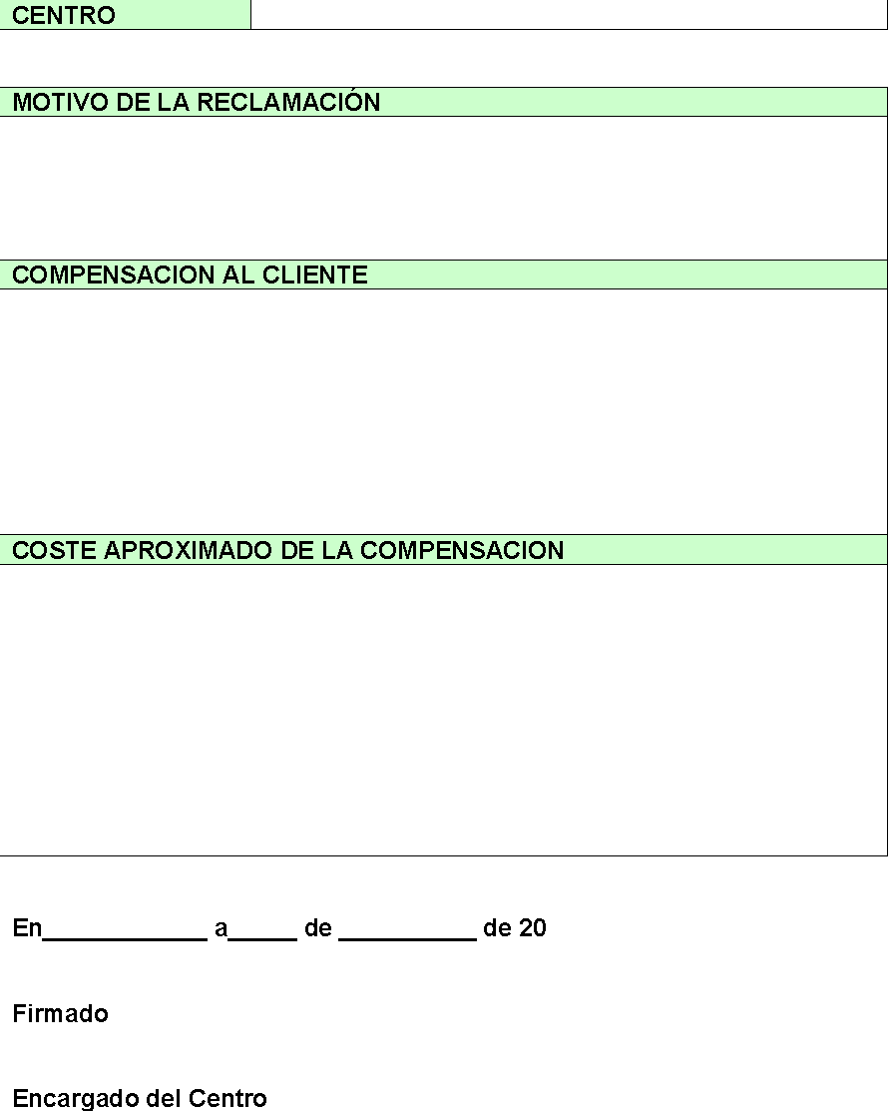

Anexo 2. Informe parte de reclamaciones y quejas
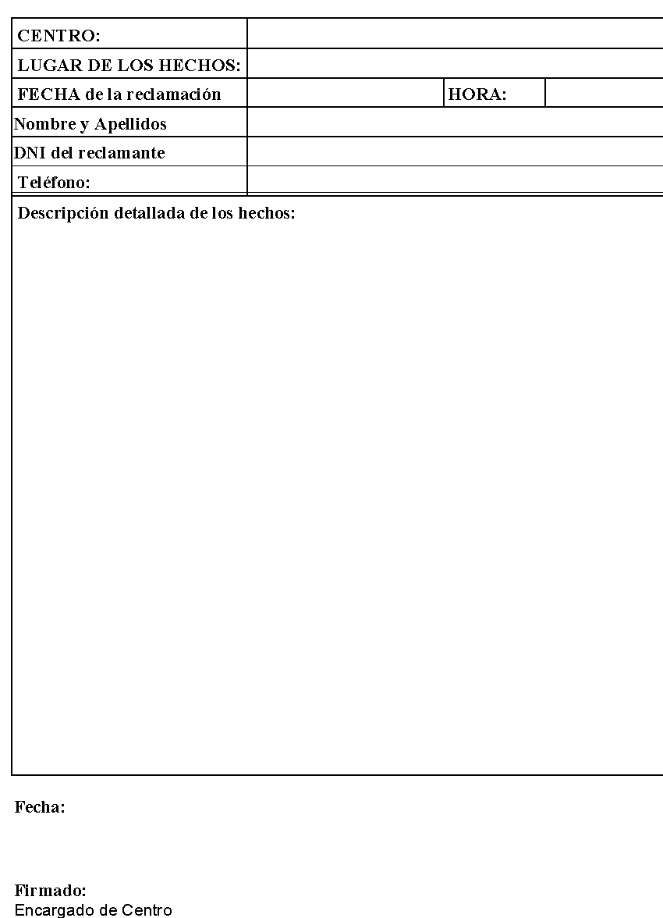

Anexo 3. Informe parte de siniestro (Caídas)
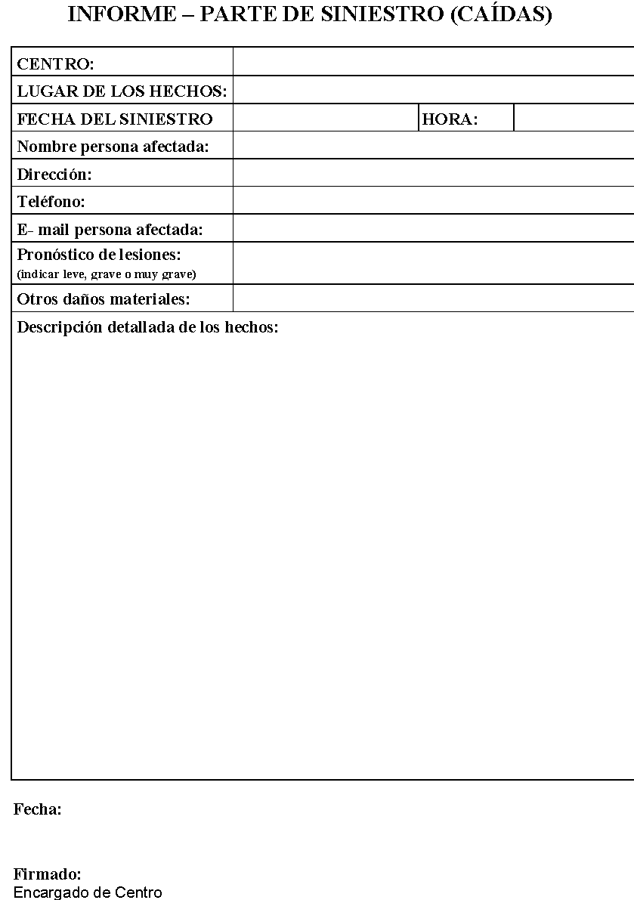

Anexo 4. Instructivo de CRM

Anexo 5. Criterios de estilo para el tratamiento de quejas y reclamaciones

